Усл. 2517

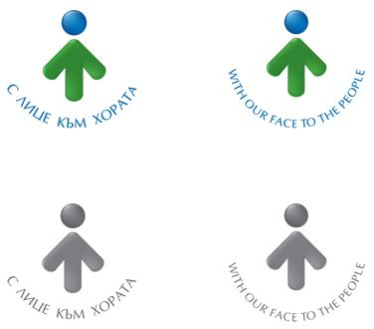

**ОБЩИНА БРЕЗНИК**

Вх.№ .........................

…………………………..20….. г.

**ДО**

**КМЕТА**

**НА ОБЩИНА БРЕЗНИК**

**ЗАЯВЛЕНИЕ**

[ЗАВЕРЯВАНЕ НА ПРЕПИСИ ОТ ДОКУМЕНТИ И КОПИЯ ОТ ПЛАНОВЕ И ДОКУМЕНТАЦИЯ КЪМ ТЯХ](http://iisda.government.bg/adm_services/services/service/3102)

От:1......................................................................................................................................

име: собствено, бащино, фамилно, телефон

Адрес за кореспонденция: .............................................................................................................................................

гр./с.ж.к., бул., ул., сграда, №, вх., ет., ап.

Моля да бъде извършена избраната от мен услуга от общинския архив за следните документи: …………………………………………………………………………………………………………………………………………………

…………………………………..………………………………………………………………………………………………………………………………

/вид на търсените строителни книжа/

обект:………………………………………………………………………………………………………………………………………………………………………

/вписва се наименованието на обекта/

построен през ……………..…………………год. в парцел (урегулиран) (неурегулиран) поземлен имот ……………………………………….., на който съм (сме) собственик (ци) (притежаваме право на строеж) в кв. № …………………………… по плана на гр. (с.) ………………………………., община ………………………., намиращ се на адрес ……………………………………………………………………………………………………………………………..

ж.к., бул., пл., ул., сграда, №, вх., ет., ап.

**ПРИЛАГАМ ИЗИСКУЕМИТЕ ДОКУМЕНТИ :**

1. Документ за собственост /*придобит преди 2005г./*№ ……………..……./ …………………/дата/

Такса: 8.00 лв./стр.; 4.09 евро/стр.

Срок за изпълнение: 7 дни

 Прилагам документ за платена такса

 Плащането е извършено по електронен път

Желая издаденият индивидуален административен акт да бъде получен:

 Лично на гише от ЦАО;

 На електронен адрес, съгласно Закона за електронното управление ………………………………………..;

 В профил, регистриран в Информационната система за сигурно електронно връчване /ССЕВ/;

 Чрез лицензиран пощенски оператор на адрес: ...........................................................   
като декларирам, че пощенските разходи са за моя сметка, платими при получаването на акта за вътрешни пощенски пратки и съм съгласен документите да бъдат пренасяни от оператора за служебни цели.

*Община Брезник*

*Банкова сметка : BG46STSA93008423552400, BIC: STSABGSF, Банка ДСК ЕАД гр.Брезник*

*вид плащане 448001- общинска такса за технически услуги*

С уважение: 1……………………………….

*ЗАБЕЛЕЖКА: Заявлението може да бъде представено на гише, по пощата или по електронен път*